南方香港成长灵活配置混合型证券投资基金基金产品资料概要（20211011更新）

编制日期：2021年10月11日
送出日期：2021年10月11日
本概要提供本基金的重要信息，是招募说明书的一部分。
作出投资决定前，请阅读完整的招募说明书等销售文件。

一、产品概况
基金简称 | 南方香港成长灵活配置混合 | 基金代码 | 001691
基金管理人 | 南方基金管理股份有限公司 | 基金托管人 | 中国银行股份有限公司
境外托管人中文名称 | 中国银行（香港）有限公司 | 境外托管人英文名称 | BANK OF CHINA (HONG KONG) LIMITED
基金合同生效日 | 2015年9月30日
基金类型 | 混合型 | 交易币种 | 人民币
运作方式 | 普通开放式
开放频率 | 每个开放日
基金经理 | 王士聪 | 开始担任本基金基金经理的日期 | 2020年5月15日
 |  | 证券从业日期 | 2016年7月4日
基金经理 | 熊潇雅 | 开始担任本基金基金经理的日期 | 2021年9月29日
 |  | 证券从业日期 | 2015年7月6日

二、基金投资与净值表现

（一） 投资目标与投资策略
详见《南方香港成长灵活配置混合型证券投资基金招募说明书》第四部分“基金的投资”。
投资目标 | 在适度控制风险并保持良好流动性的前提下，力争实现基金资产的长期稳健增值。
投资范围 | 本基金主要投资于全球证券市场中具有良好流动性的金融工具，包括国内依法发行上市的股票（包含中小板、创业板及其他经中国证监会批准上市的股票），股指期货、权证，债券（国债、金融债、企业（公司）债、次级债、可转换债券（含分离交易可转债）、央行票据、短期融资券、超短期融资券、中期票据等）、资产支持证券、债券回购、银行存款等固定收益类资产以及现金；已与中国证监会签署双边监管合作谅解备忘录的国家或地区证券市场挂牌交易的普通股、优先股、全球存托凭证和美国存托凭证、房地产信托凭证；银行存款、可转让存单、商业票据、回购协议、短期政府债券等货币市场工具；政府债券、公司债券、可转换债券、住房按揭支持证券、资产支持证券等及中国证监会认可的国际金融组织发行的证券；法律法规允许的、已与中国证监会签署双边监管合作谅解备忘录的国家或地区证券监管机构登记注册的公募基金（包括ETF）；中国证监会认可的境外交易所上市交易的金融衍生产品及法律、法规或中国证监会允许基金投资的其他金融工具。  如法律法规或监管机构以后允许基金投资其他品种，基金管理人在履行适当程序后，可以将其纳入投资范围。  基金的投资组合比例为：本基金投资组合中股票投资占基金资产的比例为0-95%，其中投资于本基金定义的香港成长股票的投资比例不低于非现金基金资产的80%。每个交易日日终在扣除股指期货合约需缴纳的保证金以后，现金或到期日在一年以内的政府债券不低于基金资产净值的5%。
主要投资策略 | 本基金主要采用稳健的资产配置和积极的股票投资策略。在资产配置中，通过定量与定性相结合的方法分析对宏观经济中结构性、政策性、周期性以及突发性事件进行研判，挖掘未来经济的发展趋势及背后的驱动因素，预测可能对资本市场产生的重大影响，确定投资组合的投资范围和比例。在股票投资中，采用“自上而下”的行业配置策略和“自下而上”的个股选择策略，精选出具有持续竞争优势，且估值有吸引力的股票，精心科学构建股票投资组合，并辅以严格的投资组合风险控制，以获取超额收益。
业绩比较基准 | 经人民币汇率调整的恒生指数收益率×95%＋人民币同期活期存款利率×5%
风险收益特征 | 本基金为混合型基金，其长期平均风险和预期收益水平低于股票型基金，高于债券型基金、货币市场基金。

（二） 投资组合资产配置图表/区域配置图表
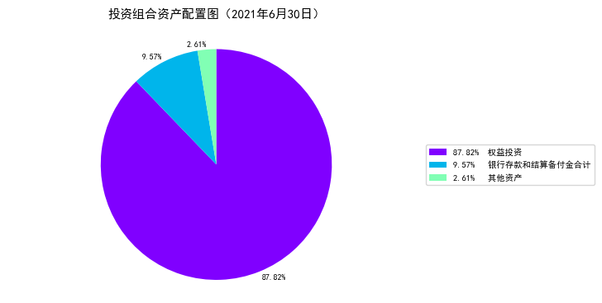
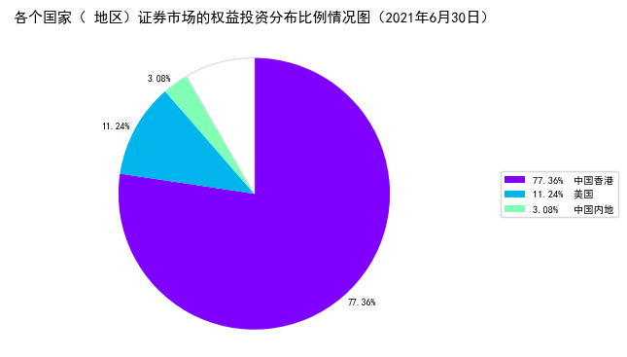

（三） 自基金合同生效以来基金每年的净值增长率及与同期业绩比较基准的比较图
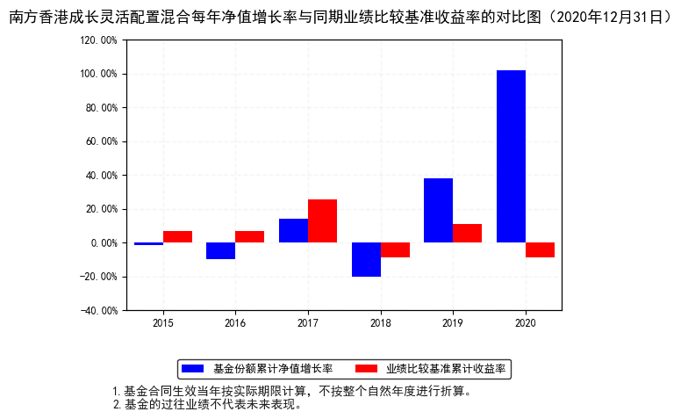

三、投资本基金涉及的费用

（一） 基金销售相关费用
费用类型 | 份额（S）或金额（M）/持有期限（N） | 收费方式/费率 | 备注
认购费 | M< 100万元 | 1.5% | -
 | 100万元≤M< 500万元 | 0.9% | -
 | 500万元≤M< 1000万元 | 0.3% | -
 | 1000万元≤M | 每笔1000元 | -
申购费（前收费） | M< 100万元 | 1.6% | -
 | 100万元≤M< 500万元 | 1% | -
 | 500万元≤M< 1000万元 | 0.5% | -
 | 1000万元≤M | 每笔1000元 | -
赎回费 | N< 7天 | 1.5% | -
 | 7天≤ N< 30天 | 0.75% | -
 | 30天≤ N< 365天 | 0.5% | -
 | 1年≤ N< 2年 | 0.3% | -
 | 2年≤ N | 0% | -
注：投资人重复申购，须按每次申购所对应的费率档次分别计费。
申购费用由投资人承担，不列入基金财产，主要用于本基金的市场推广、销售、登记等各项费用。
赎回费用由赎回基金份额的基金份额持有人承担，在基金份额持有人赎回基金份额时收取。

（二） 基金运作相关费用
费用类别 | 收费方式 | 年费率
管理费 | - | 1.80%
托管费 | - | 0.30%
销售服务费 | - | -
其他费用 | 《基金合同》生效后与基金相关的信息披露费用；《基金合同》生效后与基金相关的会计师费、律师费、审计费、诉讼费和仲裁费；基金份额持有人大会费用；基金的证券、期货交易费用、所投资基金的交易费用和管理费用及在境外市场的开户、交易、清算、登记等各项费用；基金的银行汇划费用；基金进行外汇兑换交易的相关费用；基金依照有关法律法规应当缴纳的，购买或处置证券有关的任何税收、征费、关税、印花税、交易及其他税收及预扣提税；与基金缴纳税收有关的手续费、汇款费、顾问费等；更换基金管理人，更换基金托管人及基金资产由原基金托管人转移新基金托管人所引起的费用，但因基金管理人或基金托管人自身原因导致被更换的情形除外；基金相关账户的开户及维护费用；按照国家有关规定和《基金合同》约定，可以在基金财产中列支的其他费用。
注：本基金交易证券、基金等产生的费用和税负，按实际发生额从基金资产扣除。

四、风险揭示与重要提示

（一） 风险揭示
本基金不提供任何保证。投资者可能损失投资本金。
投资有风险，投资者购买基金时应认真阅读本基金的《招募说明书》等销售文件。
1、本基金特有的风险
（1）境外投资产品风险
1）香港市场风险
香港证券市场整体表现受到经济运行情况、香港本地货币/财政政策、产业政策、税法、汇率、交易规则、结算、托管以及其他运作风险等多种因素的影响，上述因素的波动和变化可能会使基金资产面临潜在风险。此外，投资香港市场的成本、波动性也可能高于国内市场，存在一定的市场风险。
2）汇率风险
一方面，本基金每日的净资产价值以人民币计价，而基金资产主要投资于以港币计价的标的，因此当人民币汇率发生变动时，将会影响到人民币计价的净资产价值。
3）政治风险
国家或地区的财政政策、货币政策、产业政策、地区发展政策等宏观政策发生变化，导致市场波动而影响基金收益，也会产生风险，称之为政治风险。例如，境外市场的政府可能会鉴于政治上的优先考虑，改变支付政策。本基金以境外市场为主要投资地区，因此境外市场的政治、社会或经济情势的变动(包括天然灾害、战争、暴动或罢工等)，都可能对本基金造成直接或者是间接的负面冲击。
4）小市值股票风险
对于小市值股票而言，由于上市公司发展模式、管理能力尚未成熟，相对于大型蓝筹股而言，其二级市场价格波动性更大，并可能给投资者带来较大损失。
5）初级产品风险
本基金将不直接投资于钢材、煤炭、有色金属等初级产品，但上述初级产品价格的不利变化可能对本基金部分投资标的带来负面影响，从而影响本基金的投资收益。
6）大宗交易风险
大宗交易的成交价格并非完全由市场供需关系形成，可能与市场价格存在一定差异，从而导致大宗交易参与者的非正常损益。
7）证券借贷/正回购/逆回购风险
证券借贷/正回购/逆回购风险的主要风险在于交易对手风险，具体讲，对于证券借贷，交易期满时借方未如约偿还所借证券，或在交易期间未如约支付已借出证券产生的所有股息、利息和分红；对于正回购，交易期满时买方未如约卖回已买入证券，或在交易期间未如约支付售出证券产生的所有股息、利息和分红；对于逆回购，交易期满时卖方未如约买回已售出证券。
2、本基金合同风险收益特征表述与销售机构基金风险评价可能不一致的风险
本基金合同投资章节有关风险收益特征的表述是基于投资范围、投资比例、证券市场普遍规律等做出的概述性描述，代表了一般市场情况下本基金的长期风险收益特征。销售机构（包括基金管理人直销机构和代销机构）根据相关法律法规对本基金进行风险评价，不同的销售机构采用的评价方法也不同，因此销售机构的风险等级评价与基金合同中风险收益特征的表述可能存在不同，投资人在购买本基金时需按照销售机构的要求完成风险承受能力与产品风险之间的匹配检验。
3、实施备用的流动性风险管理工具的情形、程序及对投资者的潜在影响
本基金在面临大规模赎回的情况下有可能因为无法变现造成流动性风险。如果出现流动性风险，基金管理人经与基金托管人协商，在确保投资者得到公平对待的前提下，可实施备用的流动性风险管理工具，作为特定情形下基金管理人流动性风险管理的辅助措施，包括但不限于延期办理巨额赎回申请、暂停接受赎回申请、延缓支付赎回款项、收取短期赎回费、暂停基金估值以及中国证监会认定的其他措施。同时基金管理人应时刻防范可能产生的流动性风险，对流动性风险进行日常监控，保护持有人的利益。当实施备用的流动性风险管理工具时，有可能无法按基金合同约定的时限支付赎回款项。
4、本基金面临的主要风险还存在:利率风险、信用风险、流动性风险、管理风险、会计核算风险、税务风险、交易结算风险、法律风险、衍生品风险。

（二） 重要提示
南方香港成长灵活配置混合型证券投资基金（以下简称“本基金”）经中国证监会2015年7月7日证监许可[2015]1524号文核准募集。中国证监会对本基金募集的核准，并不表明其对本基金的价值和收益作出实质性判断或保证，也不表明投资于本基金没有风险。
基金管理人依照恪尽职守、诚实信用、谨慎勤勉的原则管理和运用基金财产，但不保证基金一定盈利，也不保证最低收益。
基金投资者自依基金合同取得基金份额，即成为基金份额持有人和基金合同的当事人。
与本基金/基金合同相关的争议解决方式为仲裁。因本基金产生的或与基金合同有关的一切争议，如经友好协商未能解决的，任何一方均有权将争议提交中国国际经济贸易仲裁委员会仲裁，仲裁地点为北京市。
基金产品资料概要信息发生重大变更的，基金管理人将在三个工作日内更新，其他信息发生变更的，基金管理人每年更新一次。因此，本文件内容相比基金的实际情况可能存在一定的滞后，如需及时、准确获取基金的相关信息，敬请同时关注基金管理人发布的相关临时公告等。

五、其他资料查询方式
以下资料详见基金管理人网站[www.nffund.com][客服电话：400-889-8899]
●《南方香港成长灵活配置混合型证券投资基金基金合同》、
《南方香港成长灵活配置混合型证券投资基金托管协议》、
《南方香港成长灵活配置混合型证券投资基金招募说明书》
●定期报告、包括基金季度报告、中期报告和年度报告
●基金份额净值
●基金销售机构及联系方式
●其他重要资料

六、其他情况说明
暂无。

